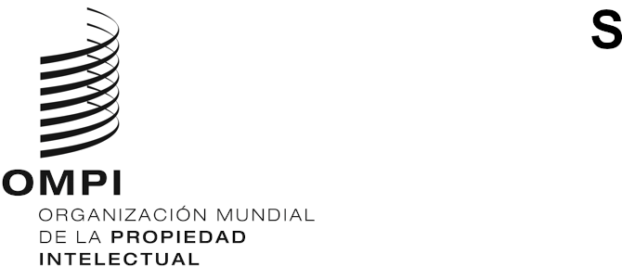
CWS/9/17
ORIGINAL: inglés
fecha: 17 de septiembre de 2021

Comité de Normas Técnicas de la OMPI (CWS)

Novena sesión

Ginebra, 1 a 5 de noviembre de 2021
Propuesta de encuesta sobre las prácticas de las oficinas y la transformación digital
preparada por la Oficina Internacional

ANTECEDENTES
En su sexta sesión, celebrada en 2018, el Comité de Normas Técnicas de la OMPI (CWS) aprobó la nueva Tarea N.º 62, con la siguiente descripción: “Examinar las normas técnicas de la OMPI ST.6, ST.8, ST.10, ST.11, ST.15, ST.17, ST.18, ST.63 y ST.81, teniendo presente que los documentos de PI se publican por vía electrónica; y, si es necesario, proponer modificaciones de dichas normas” (véanse los párrafos 143 a 151 del documento CWS/6/34). El CWS estableció el correspondiente equipo técnico, llamado “Equipo Técnico de la Transformación Digital”, y designó como responsable a la Oficina de Patentes y Marcas de los Estados Unidos de América (USPTO) (véanse los párrafos 145 a 153 del documento CWS/6/34). En la séptima sesión del CWS, el Equipo Técnico presentó un plan para examinar las prácticas actuales, acordar criterios de revisión de las normas técnicas y establecer un orden de prioridad para la revisión (véanse los párrafos 102 a 104 del documento CWS/7/29).

PROPUESTA DE ENCUESTA
El Equipo Técnico de la Transformación Digital examinó su plan de trabajo, preparado por el responsable del Equipo Técnico. El plan de trabajo se centraba en los aspectos siguientes:
- examinar las normas técnicas de la OMPI, teniendo presente que los documentos de PI se publican por vía electrónica;
- revisar las prácticas de publicación para mejorar la difusión digital de la información que generan las Oficinas; y
- proponer las revisiones que sean necesarias de esas normas técnicas para adaptarlas a los procesos operativos y a las tecnologías actuales.
Durante el examen del plan de trabajo, el Equipo Técnico se dio cuenta de que se necesita más información sobre las prácticas actuales de las Oficinas de Propiedad Intelectual (OPI). El Equipo Técnico preparó un proyecto de cuestionario, que se presenta en el Anexo del presente documento, para comprender mejor las prácticas de las OPI en materia de admisión y publicación. El objetivo del cuestionario es recopilar información sobre la tramitación y el procesamiento (admisión, tramitación y publicación) de los documentos de PI, incluidas las solicitudes de patente, en texto completo y en otros formatos de texto legible por máquina que utilizan actualmente las OPI.
El Equipo Técnico estima que los resultados de la encuesta ayudarán a comprender mejor las prácticas de las OPI respecto de la digitalización y las necesidades operativas actuales. El Equipo Técnico puede aprovechar esta información para contribuir a las revisiones y modificaciones de las normas técnicas vigentes de la OMPI que se enumeran en la Tarea N.º 62.
El Equipo Técnico propone que la Secretaría publique una circular en la que se invite a las Oficinas a realizar la encuesta después de la novena sesión del CWS, publique las respuestas en el sitio web de la OMPI y presente el análisis de la encuesta para su aprobación en la décima sesión del CWS, en caso de que el cuestionario propuesto se apruebe en esta sesión. Como se propone en el documento CWS/9/20, este enfoque sugerido es más eficiente que el enfoque tradicional de presentar tanto el análisis de la encuesta como las respuestas sin editar al CWS antes de su publicación. Las respuestas básicas a la encuesta estarán antes a disposición de las partes interesadas y se reducirá la cantidad de material que el CWS deberá examinar en su sesión.
Se invita al CWS a:
- tomar nota del contenido del presente documento y del Anexo del presente documento;
- aprobar el cuestionario que se reproduce en el Anexo del presente documento;
- pedir a la Secretaría que realice la encuesta y publique las respuestas en el sitio web de la OMPI tan pronto como estén disponibles, según se indica en el párrafo 5;
y
- pedir al Equipo Técnico que presente un análisis de los resultados de la encuesta para que se apruebe su publicación en la décima sesión del CWS, según se indica en el párrafo 5.
[Sigue el Anexo]

